研工系统助教聘任使用说明
步骤一、学院申请助教岗位（目前已完成此项工作）
请各位老师依据审批后本学期可聘任的助教岗位数申请助教岗位。（选择单位、校区后，点击“新建岗位”，按照各单位实际需求，填写完毕后，“提交申请”）
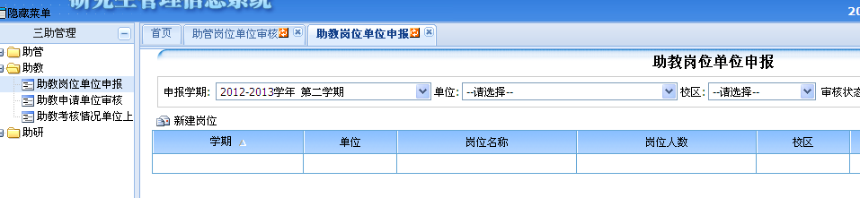
步骤二、学生申请助教岗位
在学院申请的岗位被研工部审批通过且发布后，各位老师科组织相关学生开展网上申请。（学生进入自己的UPR内的研工系统后点击助教申请即可）
步骤三、学院审批通过学生的申请
学生申请岗位后，各位老师可在“助教申请单位审核”中点击“聘用学生”
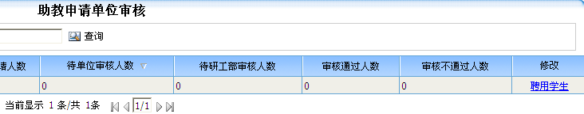
弹出对话框在“单位待审核名单中”审核通过符合条件的学生。
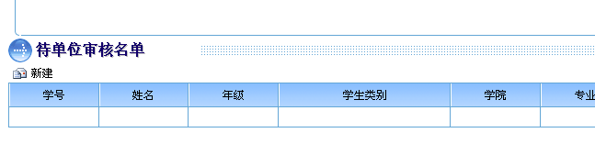
待研工部审批后，学生聘用成功。

